**Sistemas Operacionais e Arquiteturas Cloud Native**

Requisitos para o PI

**Easy Eats**

E1

Autores:

Breno Barbosa,

Caique Matos,

Esdras Mendes,

Thaina Beatriz

**Construção do Dockerfile**

**1. Criando a imagem:** Executamos o comando docker build -t easydocker . para construir a imagem Docker. O parâmetro -t é usado para definir uma tag (nome) para a imagem, neste caso, "easydocker". O ponto final representa o diretório atual, indicando ao Docker para usar o Dockerfile presente nesse diretório.

Segue a imagem abaixo:

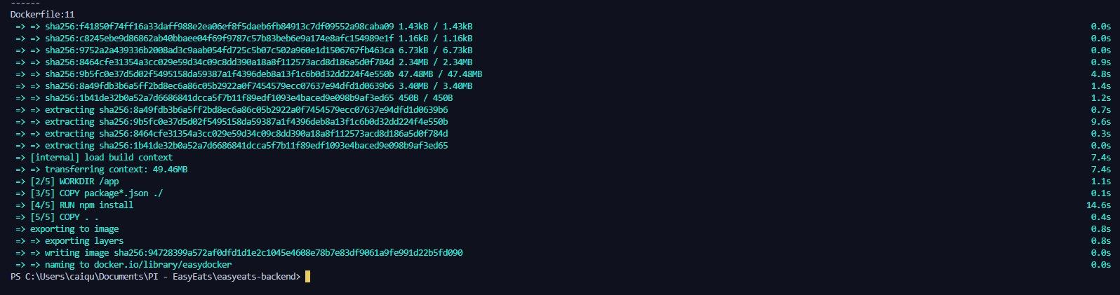

**2. Imagem já criada:** A imagem contém todos os componentes necessários para a execução do aplicativo, como o ambiente Node.js, as dependências do projeto e os arquivos do aplicativo. Ela é uma representação pronta para uso do aplicativo, encapsulada em um ambiente isolado e portátil.

Segue a imagem abaixo:

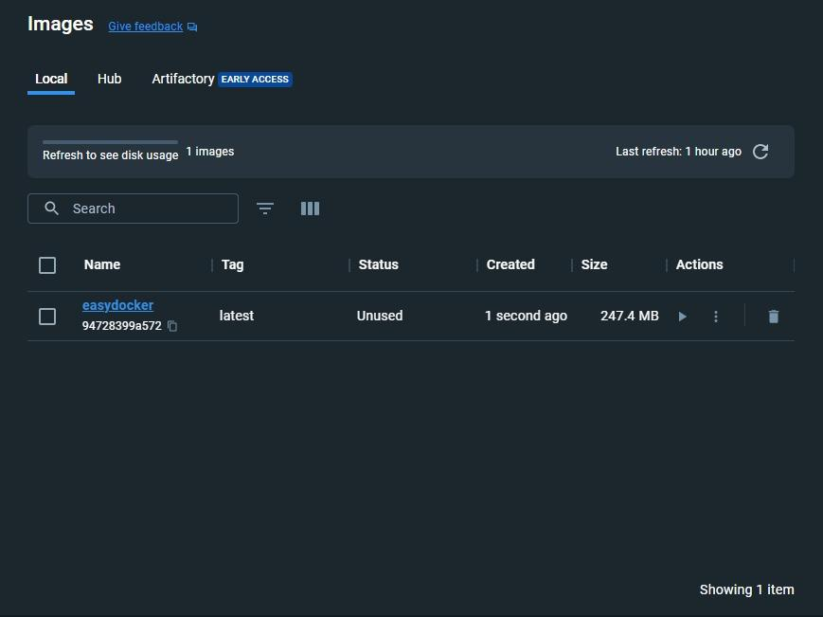

**3. Criação e execução de arquivos dentro da imagem:** Dentro da imagem Docker criada a partir do Dockerfile, estão presentes os arquivos e diretórios necessários para execução do aplicativo. Esses arquivos são copiados durante o processo de construção da imagem, conforme especificado no Dockerfile.

Segue a imagem abaixo:

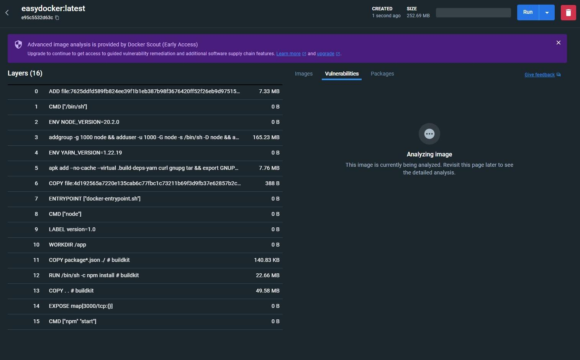

**4. Contêiner em execução:** Após a execução do contêiner do Easy Eats,conseguimos visualizar o log do contêiner usando o comando docker logs <container_id>. O log exibe todas as mensagens e saídas geradas durante a execução do aplicativo, acompanhamento do status e identificação de possíveis erros ou problemas.

Segue a imagem abaixo:

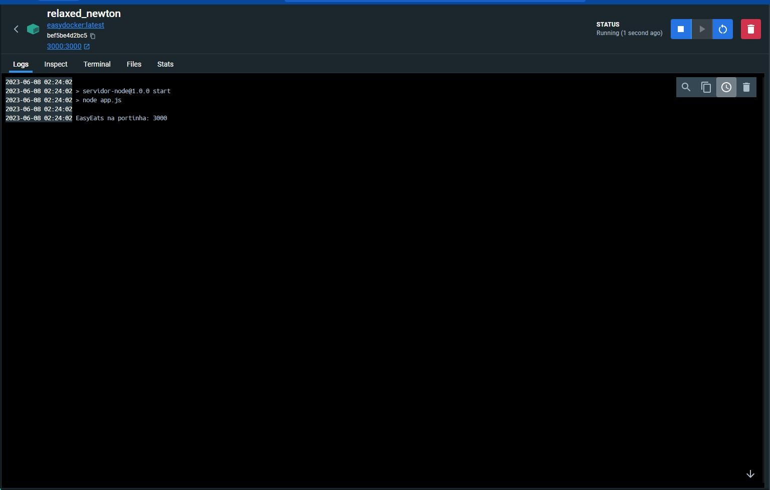

No projeto Easy Eats, construímos o modelo de imagem Docker criando um arquivo chamado Dockerfile. O Dockerfile é responsável por definir as etapas necessárias para construir a imagem do contêiner. No início do Dockerfile, especificamos a imagem base a ser utilizada. Nesse caso, optamos pela imagem node:20-alpine. Essa imagem é baseada no Node.js e possui uma distribuição leve do Alpine Linux, o que resulta em um contêiner menor e mais eficiente.

Segue imagem:

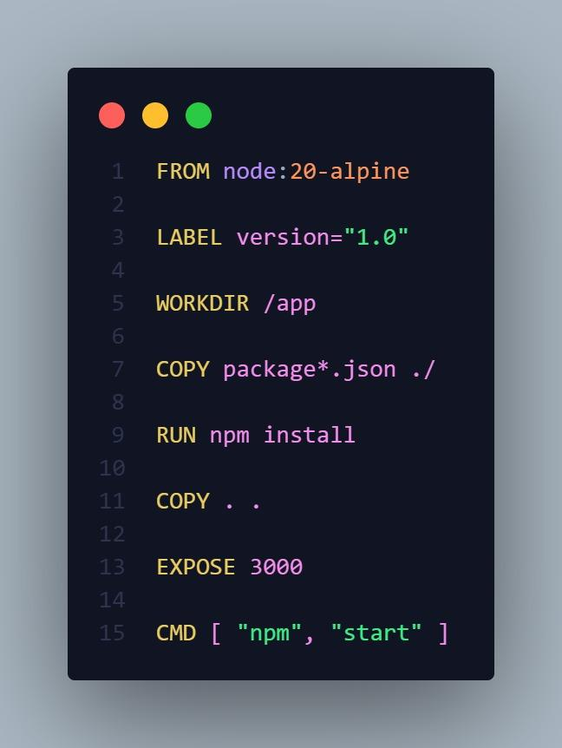

O Docker Compose é uma ferramenta usada para definir e executar aplicativos de vários contêineres do Docker. No Compose, um arquivo YAML é usado para configurar os serviços do aplicativo. Em seguida, você cria e inicia todos os serviços com base na sua configuração executando um só comando.

Segue imagem abaixo:

